**_____________________________________________________________________________________**

Material produzido como resultado da dissertação: Ferramentas Práticas para Ensino de Estatística na Educação Básica.

**Autora**: Dayana Cecília Reis Beirigo Dutra

**Orientador**: Prof. Fernando de Souza Bastos

**Coorientador**: Prof. Guaraci de Lima Requena **_____________________________________________________________________________________________**

**Nível de ensino:** Médio **Ano: 1º, 2º e 3º**

**Habilidades de Matemática e suas Tecnologias: (EM13MAT511) Reconhecer a existência de diferentes tipos de espaços amostrais, discretos ou não, e de eventos, equiprováveis ou não, e investigar implicações no cálculo de probabilidades.**

**Palavras-chave: espaço amostral; probabilidade.**

**Recursos:** Enigma dos Prisioneiros e dos Chapéus.

**Desenvolvimento da habilidade: Os alunos são colocados em fila, cada um com um chapéu preto ou branco na cabeça. Cada aluno não pode ver seu próprio chapéu e nem daqueles que estão atrás, mas pode ver o chapéu daqueles que estão a sua frente. Começando do último para o primeiro da fila, cada aluno é questionado quanto a cor do chapéu que usa. Se no máximo um aluno do grupo errar, todos são libertados. Caso contrário, todos serão presos. Além de tentar traçar uma estratégia para ficar em liberdade, os alunos devem calcular as probabilidades das situações apresentadas pelo professor.**

**Detalhamento da Atividade**

**Quantidade de alunos por grupo: 10**

**Material: 10 chapéus brancos e 10 chapéus pretos; 10 vendas.**

**Descrição: Os alunos são colocados vendados em fila, e depois um chapéu preto ou branco é colocado na cabeça de cada um. Começando do último para o primeiro da fila, o professor retira a venda e questiona ao aluno qual a cor do seu chapéu. Esse aluno não pode ver seu próprio chapéu e nem daqueles que estão atrás, mas pode ver o chapéu daqueles que estão a sua frente. Se no máximo um aluno do grupo errar, todos são “libertados”. Caso contrário, todos serão “presos”. Além de tentar traçar uma estratégia para ficar em liberdade, os alunos devem calcular as probabilidades das situações apresentadas pelo professor.**

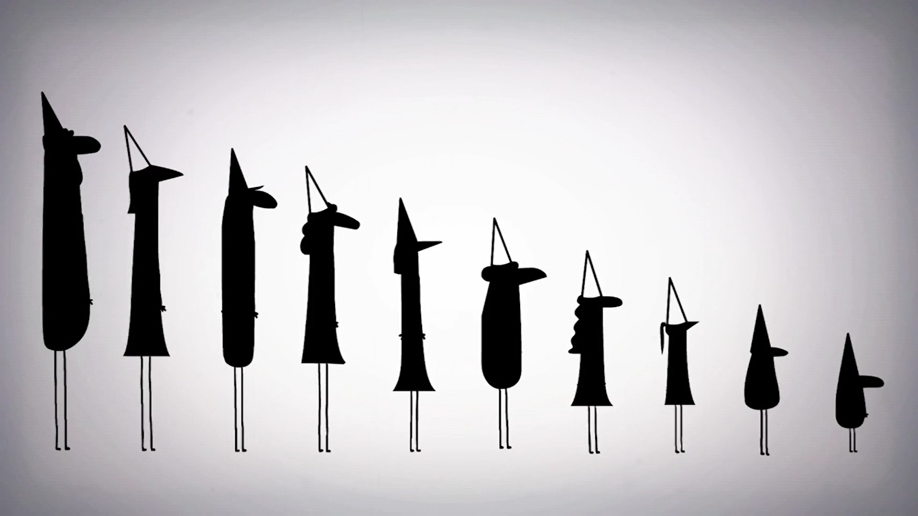

**Fonte: imagem retirada do vídeo TED-Ed “Você consegue resolver o enigma dos prisioneiros e dos chapéus?”**

**Dinâmica**

**1º Momento**

**Separar a turma em grupos e escolher um grupo para iniciar a atividade. Vende os alunos e, após, distribua os chapéus. Explique que cada deve tentar acertar qual é a cor do seu chapéu. Ele só pode falar as palavras preto ou branco e ver os chapéus dos que estão à sua frente. Informe que o grupo será “libertado” se tiver no máximo um erro. Caso contrário serão todos “presos”. (Esse primeiro grupo não terá tempo de traçar a estratégia).**

**Exercícios**

**1 - Anote na tabela abaixo “C” para respostas corretas e “E” para respostas erradas de cada aluno do primeiro grupo.**

**Grupo 1:**



**2 – Calcule a probabilidade de que alunos possam acertar os 10 palpites.**

**3 – Calcule a probabilidade de que os alunos possam acertar 9 palpites.**

**2º Momento**

**Mostre o vídeo TED-Ed (até 2min43s) “Você consegue resolver o enigma dos prisioneiros e dos chapéus?”, disponível em:**

**Link do vídeo:**

<https://www.ted.com/talks/alex_gendler_can_you_solve_the_prisoner_hat_riddle/transcript?language=pt-br#t-97067>

**Transcrição do vídeo (até 2min43s):**

**“Você e mais nove indivíduos foram capturados por governantes alienígenas superinteligentes. Os alienígenas acham a aparência dos humanos bem saborosa, mas sua civilização proíbe o consumo de seres altamente lógicos e cooperativos. Infelizmente, eles não têm certeza de como devem classificá-los, então decidem realizar um teste. Através de um tradutor universal, o alienígena responsável por vocês declara o seguinte: "Vocês serão postos em uma fila única voltados para frente em ordem de tamanho, assim cada um de vocês poderá ver os que estão à sua frente. Vocês não poderão olhar para trás ou pisar fora da linha. Todos terão um chapéu preto ou branco sobre a cabeça distribuídos aleatoriamente, e eu não falarei quantos de cada cor existem. Quando eu disser para começarem, todos deverão adivinhar a cor do seu chapéu começando pela pessoa de trás e seguindo até a primeira. E nem tentem dizer palavras que não sejam "branco" ou "preto", ou sinalizar de alguma outra maneira, usando entonação ou volume; todos vocês serão devorados imediatamente. Se, pelo menos, nove de vocês responderem corretamente, nós pouparemos suas vidas." Vocês têm cinco minutos para discutirem e desenvolverem um plano, ao final irei alinhá-los, distribuir os chapéus, e então começaremos. Consegue pensar numa estratégia que garanta salvar a todos? “**

**Pause o vídeo e deixe que os alunos discutam as estratégias por 5 min. Depois chame cada grupo e realize a dinâmica novamente.**

**Exercícios**

**1 - Anote nas tabelas abaixo “C” para respostas corretas e “E” para respostas erradas de cada aluno para todos os grupos.**

**Grupo 1:**



**Grupo 2:**



**Grupo 3:**



**Grupo 4:**



**Grupo 5:**



**Veja se algum grupo conseguiu se salvar. Depois peça para cada grupo explicar a estratégia utilizada. Caso nenhum grupo tenha acertado, construa com a turma a solução.**

**3º Momento**

**Dê continuidade ao vídeo até 3min40s.**

**Transcrição do vídeo (de 2min43s até 3min40s):**

**“A chave é a pessoa ao final da fila que pode ver os chapéus de todos, e usar as palavras "preto" ou "branco" para transmitir alguma informação codificada. Que tipo de significado pode ser atribuído a essas palavras para permitir que todos deduzam a cor dos seus chapéus? Não pode ser o número total de chapéus pretos ou brancos. Há mais de dois valores possíveis. O que tem apenas dois valores possíveis é a paridade dos números, sendo eles ímpares ou pares. Então a solução seria concordar com o que disser a primeira pessoa, por exemplo, "preto" se ele vir uma quantidade ímpar de chapéus pretos e "branco" se ele vir uma quantidade par de chapéus pretos. Vamos ver como as coisas seriam se os chapéus fossem distribuídos assim. O prisioneiro mais alto vê três chapéus pretos à sua frente, então ele diz "preto", avisando os outros que há uma quantidade ímpar de chapéus pretos. Ele não acerta a cor do seu chapéu, mas não tem problema, já que vocês podem errar pelo menos uma resposta. A prisioneira 2 também vê uma quantidade ímpar de chapéus pretos, então ela sabe que o dela é branco, e responde corretamente. O prisioneiro 3 vê uma quantidade par de chapéus pretos, então ele sabe que o dele deve ser um dos chapéus pretos que os dois primeiros viram anteriormente. A prisioneira 4 ouve aquilo e sabe que ela deveria estar olhando para uma quantidade par de chapéus pretos já que um deles está atrás dela. Mas ela vê apenas um, deduzindo assim que o dela também é preto. Do 5 ao 9, todos estão olhando para uma quantidade ímpar de chapéus pretos, que é o que estão vendo. Então eles deduzem que seus chapéus são brancos. Agora tudo está nas mãos do primeiro da fila. Se o nono prisioneiro viu uma quantidade ímpar de chapéus pretos, isso só pode significar uma coisa. Você pode ver que essa estratégia funciona em qualquer disposição dos chapéus.”**

**Exercícios**

**1 – Sabendo a estratégia a ser utilizada, calcule:**

1. **a probabilidade de que alunos possam acertar os 10 palpites.**
2. **a probabilidade de que os alunos possam acertar 9 palpites.**

**Dê continuidade ao vídeo até 4min20s.**

**Transcrição do vídeo (de 3min40s até 4min20s):**

**“O primeiro prisioneiro tem 50% de chance de errar a resposta para o seu chapéu, porém, a informação da paridade que ele transmite permite que todos os outros respondam com certeza absoluta. Cada um espera ver uma quantidade ímpar ou par de chapéus da cor especificada. Se a contagem não coincidir, significa que o seu próprio chapéu é daquela cor. E toda vez que isso acontecer, a próxima pessoa da fila trocará a paridade que espera ver. Então é isso, vocês estão livres. Parece que os alienígenas terão que ir embora de barriga vazia, ou encontrar organismos menos lógicos para abduzir.”**[1]

**REFERÊNCIAS**

**GENDLER, Alex. Você consegue resolver o enigma dos prisioneiros e dos chapéus?. TED-Ed. Disponível em:**  <https://www.ted.com/talks/alex_gendler_can_you_solve_the_prisoner_hat_riddle/transcript?language=pt-br#t-226288>**. Acesso em 29 de mar. de 2021.**

1. Tradução para o português por Francisco Zattoni. Revisado por Ruy Lopes Pereira.